BROGLIO

2-geschossiges Rustico zum Ausbauen

sehr ruhig, sonnig mit schöner Aussicht

………………………………..……………………………………………..…………..……………..…..……………..……..……….

Rustico di 2 piani da rinnovare

molto tranquilla, soleggiata con bella vista

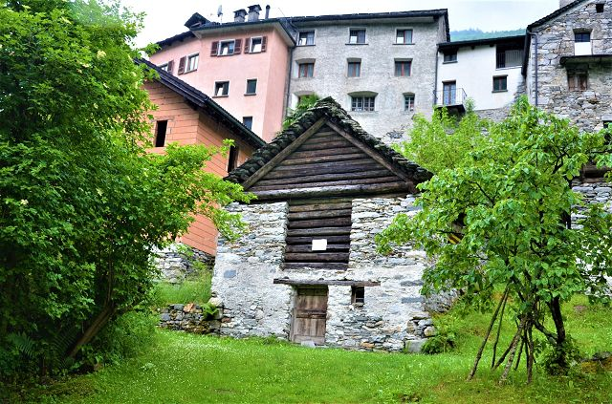

4180/3856

Fr. 60‘000.--

Standort | Umgebung
Eckdaten | Ausstattung

Grundstückfläche: ca. 66 m2
Wohnfläche: ca. 72 m2
Etagen: 2
Zustand: zu umbauen
Feriendomizil: ja
Wasser: in der Nähe
Kanalisierung: ja, zu erstellen
Strom: in der Nähe anzuschließen
Parken: in der Nähe des Objektes

6693 Broglio, Via alla Rongia

Region: Lavizzara / Maggiatal
Lage: sehr ruhig und sonnig
Aussicht: auf den Fluss und die Berge
Einkaufen: in Cevio
Öffentliche Verkehrsmittel: 150 m
Entfernung von der nächsten Stadt: 33 km
Entfernung von der Autobahn: 33 km

Beschreibung

Dieses Rustico befindet sich in einer sehr ruhigen und sonnigen Lage in der Nähe des Flusses im Dorf Broglio im Lavizzara-Tal, Seitental des Maggiatales, an der Via alla Rongia.

Das zweigeschossige Rustico muss im Innenbereich komplett renoviert werden. Es besteht auch die Möglichkeit, einen ziemlich hohen Dachboden zu erstellen. Wasser-, Abwasser- und Stromanschluss befinden sich in unmittelbarer Nähe. Auf beiden Seiten des Rustico befindet sich ein kleines Stück Land mit der Möglichkeit, eine Terrasse anzulegen.

Auf jeder Seite hat man einen schönen Blick auf den Fluss und die umliegenden Berge.
Hier findet man die absolute Ruhe eines romantischen Tals inmitten der unberührten Natur. Zahlreiche Wanderungen und Radtouren können unternommen werden.

Das Rustico ist auch im Winter mit dem Auto gut erreichbar. Das Parken ist 100 m vom Rustico entfernt kostenlos. Die Postautohaltestelle ist 150 m vom Rustico entfernt. Der Bus führt nach Bignasco und von dort nach Locarno mit Verbindung bis Mitternacht. Das Skigebiet Bosco Gurin ist in etwa 25 Minuten zu erreichen. Das Dorf Cevio mit seinen Geschäften ist 9 km vom Haus entfernt. Locarno ist in etwa 40 Minuten und die Autobahn A2 in Bellinzona-Süd in ca. einer Stunde zu erreichen.
……………………………………………………………………………

Highlights

- sehr ruhige und sonnige Lage
- schöne Aussicht auf den Fluss und die Berge
- alle Anschlüsse in unmittelbarer Nähe
- Zugang auch im Winter
- hervorragende Anbindung an öffentliche Verkehrsmittel

Ubicazione | Dintorni
Informazione sull’immobile

Superficie terreno: ca 66 m2
Superficie Abitabile: ca 72 m2
Piani: 2
Condizione: da riattare
Abitazione secondaria: si
Acqua: in vicinanza
Canalizzazione: si, da creare
Elettricità: da allacciare vicino
Parcheggio: vicino al rustico

6693 Broglio, Via alla Rongia

Regione: Lavizzara / Valle Maggia
Posizione: molto tranquilla e soleggiata
Vista: bella vista sul fiume e montagne
Acquisti: a Cevio
Mezzi pubblici: 150 m
Distanza dalla città più vicina: 33 km
Distanza dall'autostrada: 33 km

Descrizione dell’immobile

Questo rustico si trova in una posizione molto tranquilla e soleggiata vicino al fiume nel paese di Broglio in Valle Lavizzara, in via alla Rongia.

Il rustico a due piani dev’essere completamente ristrutturato. C’è anche la possibilità di creare un soppalco abbastanza alto.
Acqua, canalizzazione e corrente elettrica sono allacciabili nelle immediate vicinanze. Ai due lati del rustico c’è un piccolo pezzo di terreno con possibilità di creare una terrazza.

Da ogni parte si gode di una bella vista sul fiume e sulle montagne circostanti.
Qui si trova la tranquillità assoluta di una romantica valle, in mezzo ad una natura intatta. Si possono intraprendere numerose escursioni a piedi o con la bicicletta.

Il rustico é facilmente raggiungibile in auto anche d’inverno. Gratuitamente si può parcheggiare a 100 m dal rustico. La fermata dell’auto postale dista a 150 m. L’impianto sciistico di Bosco Gurin è raggiungibile in circa 25 minuti.Il paese di Cevio con i suoi negozi dista a 9 km dalla casa. Locarno è raggiungibile in circa 40 minuti e l’autostrada A2 a Bellinzona-Sud in un ora.

……………………………………………………………………………………………………….

Highlights

- posizione molto tranquilla e soleggiata
- bella vista sul fiume e sulle montagne
- tutti gli allacciamenti nelle immediate vicinanze
- accesso anche d’inverno
- ottimo collegamento con mezzi pubblici

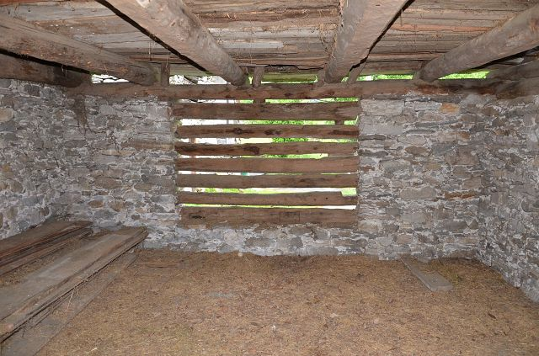

Innenraum Rustico / interni rustico

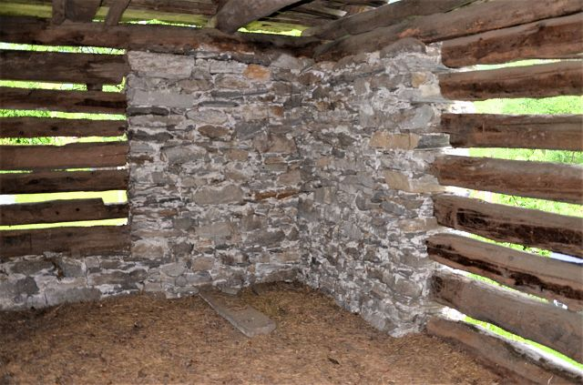

Innenraum Rustico / interni rustico

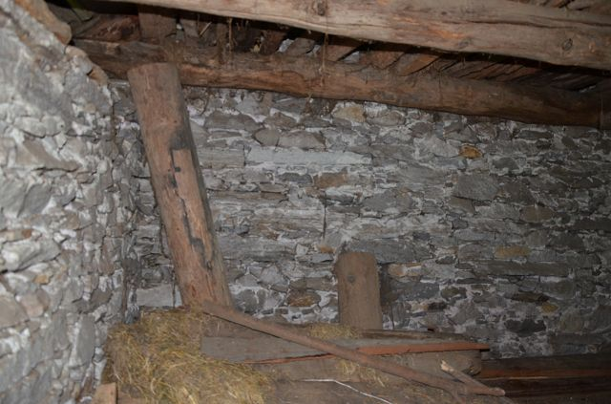

Innenraum Rustico / interni rustico
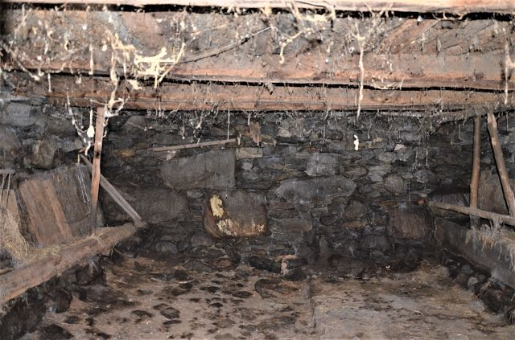

Innenraum Rustico / interni rustico

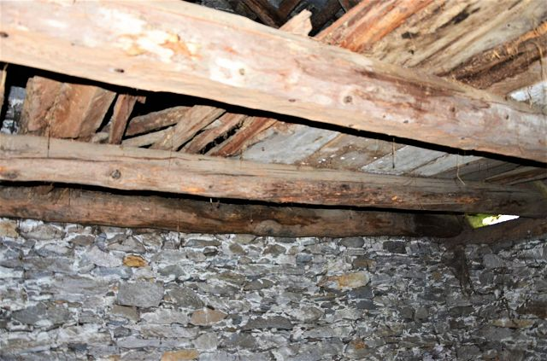

Innenraum Rustico / interni rustico

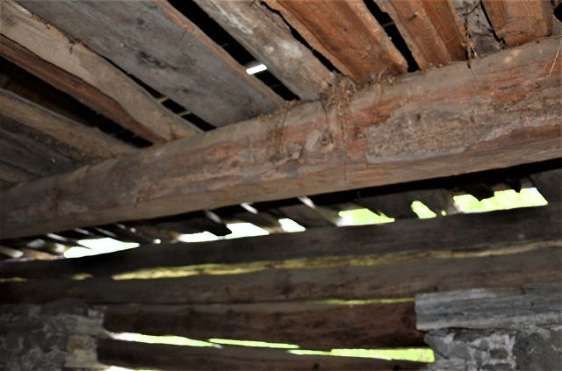

Innenraum Rustico / interni rustico
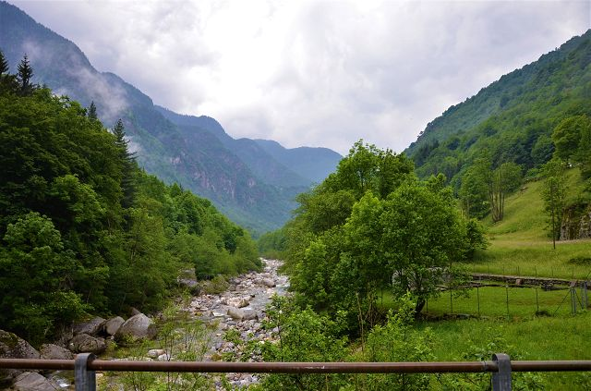

Aussicht / vista

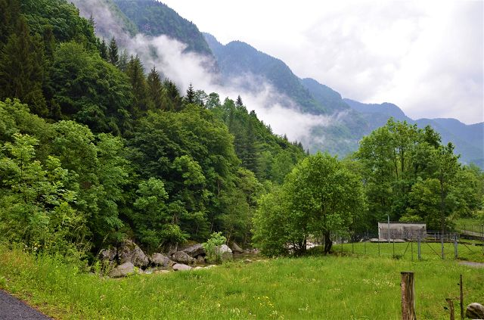

Aussicht / vista

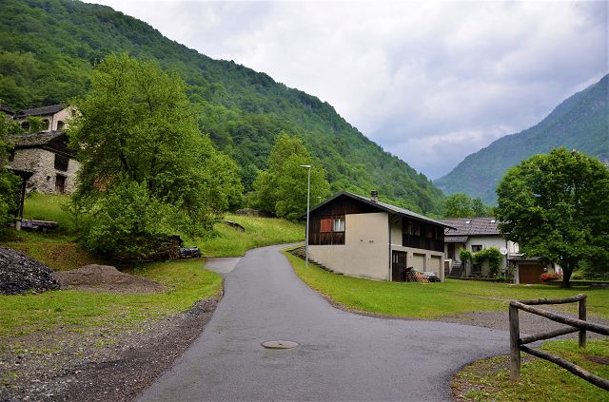

Umgebung/ dintorni
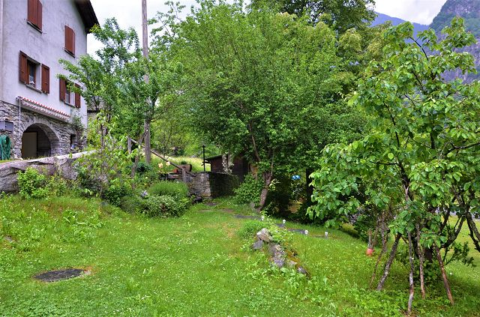

Umgebung / dintorni

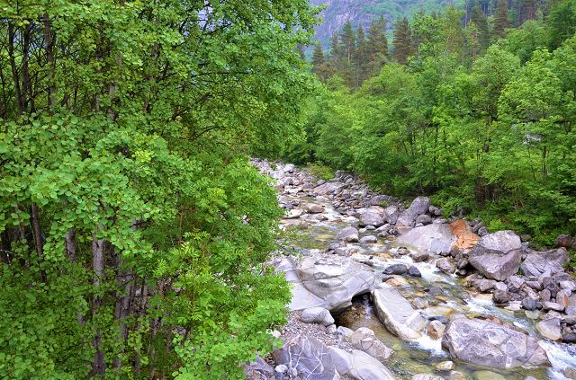

Umgebung / dintorni

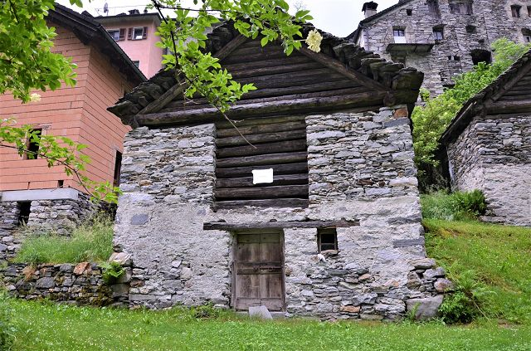

Rustico / rustico
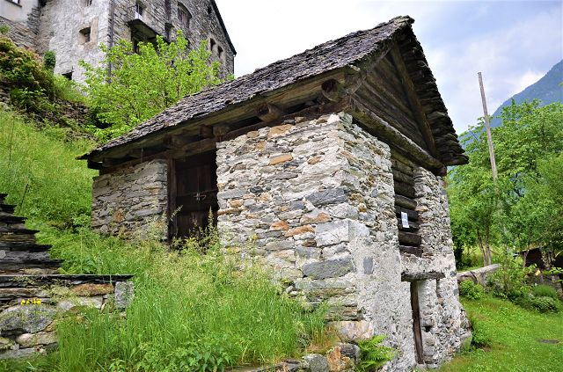

Rustico / rustico

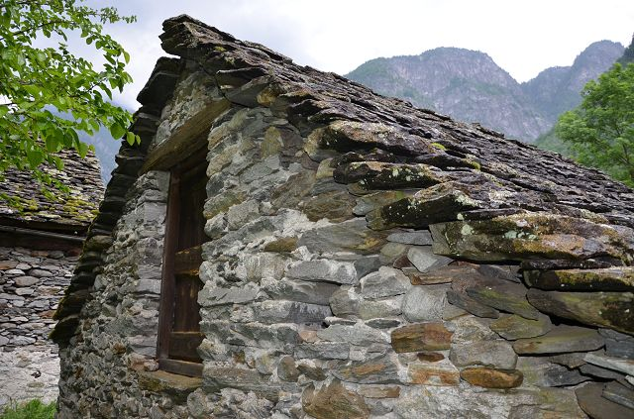

Rustico / rustico

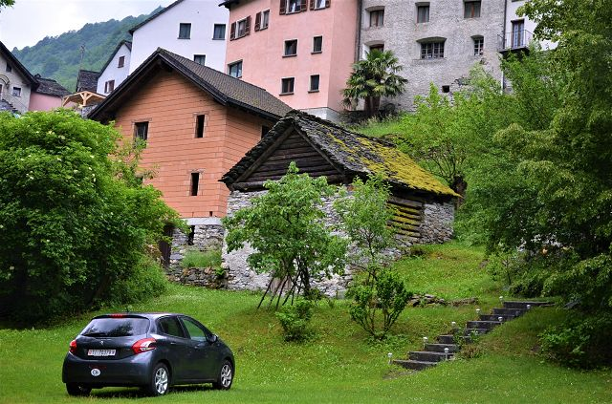

Rustico / rustico
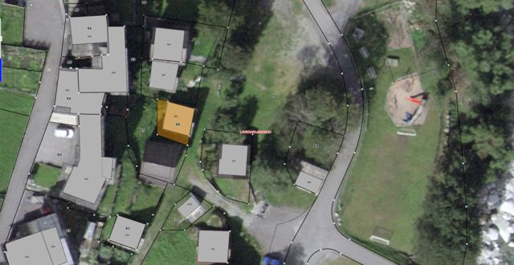

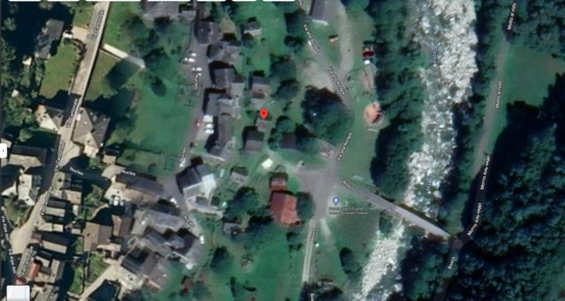
Grundstück / parcella

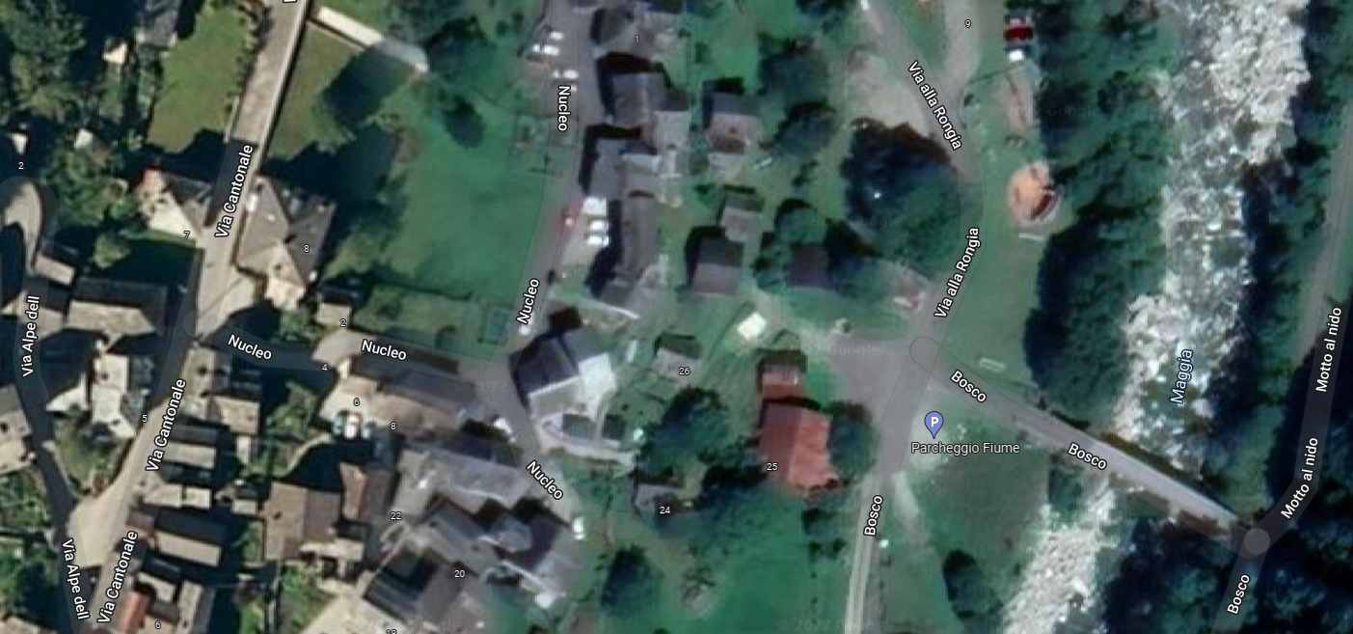
Lage / posizione
Lage / posizione

TICINO | Broglio

